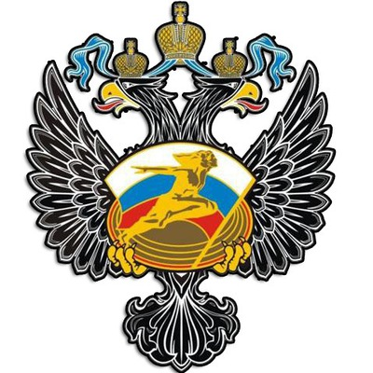

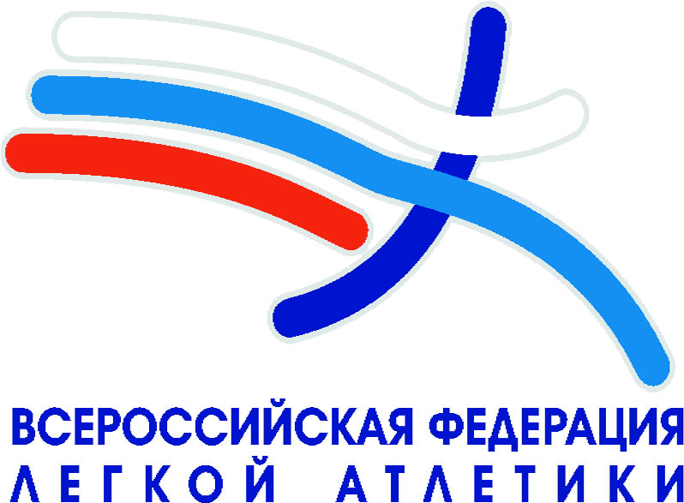

Чемпионат России по горному бегу вверх (мужчины и женщины);
Первенство России по горному бегу вверх (юноши и девушки 16-17 лет);
Первенство России по горному бегу вверх (юниоры и юниорки до 20 лет);
Всероссийские соревнования по горному бегу вверх
(юниоры и юниорки до 23 лет)
20-22 марта 2020 года г. Железноводск, Ставропольский край
ТЕХНИЧЕСКИЙ РЕГЛАМЕНТ
ВСЕРОССИЙСКИХ СОРЕВНОВАНИЙ
Соревнования личные с командным зачетом. Участвуют команды субъектов РФ. В соответствии с «Положением о соревнованиях» соревнования проводятся по правилам вида спорта «легкая атлетика». Состав команд – до 15 спортсменов, независимо от возраста и пола, 3 тренера, 1 представитель.

ГЛАВНАЯ СУДЕЙСКАЯ КОЛЛЕГИЯ СОРЕВНОВАНИЙ
Директор соревнований Беца В.М. г. Железноводск
Технический делегат ВФЛА Вязнер Б.Я. (ССВК) г. Санкт-Петербург
Главный судья Уланов С.Н. (ССВК) г. Москва
Главный секретарь Ермаченко Е.С. (ССВК) г. Москва
Рефери Лобойко Н.Г. (ССВК) г. Ставрополь

РАСПИСАНИЕ СОРЕВНОВАНИЙ
19 марта, четверг (информация предварительная)
15.00 - 18.00: Оргкомитет планирует провести выездную комиссию* по допуску в г. Кисловодске (Дворец спорта рядом со станцией «Минутка»). Информация будет сообщена дополнительно.
20 марта, пятница
12.00 - 16.00: Комиссия по допуску - в помещении МБУ «Железноводск»
(г. Железноводск, ул. Калинина, 5).
В мандатную комиссию заявившиеся участники всероссийских соревнований представляют заявку с медицинским допуском, паспорт гражданина РФ на каждого участника, страховой полис и сертификат РУСАДА (для юношей и девушек до 18 лет и юниоров и юниорок до 20 лет, юниоров и юниорок до 23 лет,); тренерская лицензия обязательна.
Просмотр трассы с 10.00 до 17.00.
21 марта, суббота
11:20**: Парад и торжественное открытие соревнований (стадион МБУ «Железноводск», ул. Калинина, 5).
12:00: Девушки до 16-17 лет (2003-2004 г.р.): Старт за станцией «Железноводск», финиш на тропе «Трахит» у развалин за кольцевой дорогой. Длина дистанции 2100 м, перепад высот 247 (+247-0) м.
12:10***: Юноши до 16-17 лет (2003-2004 г.р.): Старт за станцией «Железноводск», далее вокруг горы Малый Бештау направо по кольцевой дороге, подъем со стороны г. Лермонтова, финиш на седловине. Дистанция 5200 м, перепад высот 552 (+556-4) м.
12:20***: Юниорки до 20 лет (2001-2002 г.р.): Старт за станцией «Железноводск», далее вокруг горы Малый Бештау направо по кольцевой дороге, подъем со стороны г. Лермонтова, финиш на седловине. Дистанция 5200 м, перепад высот 552 (+556-4) м.
12:40***: Юниоры до 20 лет (2001-2002 г.р.): Старт за станцией «Железноводск», далее вокруг горы Малый Бештау направо по кольцевой дороге, подъем со стороны г. Лермонтова на седловину и через вершину Малого Бештау - на вершину Бештау Главная. Длина дистанции 7000 м, перепад высот 786 (+888-102) м.
12:55***: Женщины и юниорки до 23 лет (1998-2000 г.р.): Старт за станцией «Железноводск», далее вокруг горы Малый Бештау направо по кольцевой дороге, подъем со стороны г. Лермонтова на седловину и через вершину Малого Бештау - на вершину Бештау Главная. Длина дистанции 7000 м, перепад высот 786 (+888-102) м.
13:20***: Мужчины и юниоры до 23 лет (1998-2000 г.р.): Старт за станцией «Железноводск», далее вокруг горы Малый Бештау направо по кольцевой дороге, подъем со стороны г. Лермонтова на седловину и через вершину Малого Бештау – на вершину Бештау Главная. Длина дистанции 7000 м, перепад высот 786 (+888-102) м.
16:00***: Награждение победителей (победители и призеры всероссийских соревнований) – спортивный зал МБУ ДО ДЮСШ (ул. Калинина, 5).
У места старта за ст. Железноводск будет производится контроль возврата спортсменов с дистанции горного бега.
Допускается коррекция дистанций в соответствии с состоянием погоды.

22 марта, воскресенье
День отъезда команд.
Оргкомитет имеет право вносить изменения в программу соревнований.
_________
В связи с мероприятиями по противодействию распространения вируса COVID-19:
* для сокращения времени нахождения участников в общественном транспорте.
** возможна отмена парада Открытия,
*** время между стартами может быть увеличено.

УСЛОВИЯ ДОПУСКА К СОРЕВНОВАНИЯМ
Участники чемпионата и всероссийских соревнований и первенств России должны быть заявлены регионами. Заявки на соревнование принимаются только через информационно-аналитическую систему Всероссийской федерации легкой атлетики http://sport.rusathletics.com. Срок подачи заявок на соревнования до 18 марта 2020 года 18.00 по московскому времени.
Спортсмены: юноши/девушки до 18 лет, юниоры и юниорки до 20 лет, юниорки и юниоры до 23 лет обязаны до начала соревнований пройти обязательные образовательные антидопинговые онлайн курсы на официальном сайте РУСАДА (http://www.rusada.ru/education/online-training/) и получить сертификат. Данный сертификат необходимо прислать в ВФЛА по адресу: vfla-sport@mail.ru с указанием ФИО, полной даты рождения, дисциплины легкой атлетики и региона. Сертификаты РУСАДА должны быть 2020 года.
Все тренеры спортсменов, включаемых в заявочный лист, обязаны иметь тренерскую лицензию ВФЛА.
Официальный представитель спортсмена или команды обязан (по требованию Главного секретаря) представить в комиссию по допуску участников сертификаты о прохождении антидопингового курса спортсменами и лицензии тренеров.

СБОР И РЕГИСТРАЦИЯ УЧАСТНИКОВ
Сбор и стартовая регистрация участников проводится за 10 минут до соответствующих стартов (за зданием вокзала железнодорожной станции «Железноводск» у лесничества).
Участники, не явившиеся на регистрацию, к соревнованиям не допускаются.

ПРОТЕСТЫ И АПЕЛЛЯЦИИ
Все протесты и апелляции подаются в соответствии с Правилами вида спорта «легкая атлетика» – Правило 8(146). Устный протест делается представителем/ спортсменом сразу после объявления результата, вызвавшего протест. Письменная апелляция подается не позднее чем через 30 мин после официального объявления результата по данному виду (после размещения итогового протокола на информационных стендах). Протесты и апелляции, касающиеся права спортсменов участвовать в соревнованиях или его принадлежность к той или иной команде, подаются в аналогичном порядке в апелляционное жюри.
Состав апелляционного жюри:
Председатель жюри: Попов М.С., ССВК, г. Москва,
Член жюри: Заиченко М.Е., ССВК, г. Ставрополь,
Член жюри: Вязнер Б.Я., ССВК, г. Санкт-Петербург.

НАГРАЖДЕНИЕ
Участники, занявшие призовые места во всех возрастных группах в каждом виде программы всероссийских соревнований награждаются медалями и дипломами ВФЛА и памятными призами. Участники, занявшие призовые места в командном чемпионате России среди мужчин, женщин, юниоров и юниорок до 20 лет, награждаются дипломами и медалями ВФЛА. Тренеры, подготовившие чемпионов и победителей первенств России и всероссийских соревнований, награждаются дипломами ВФЛА.
В командный зачет принимаются не более 13 результатов независимо от возраста и пола. Участники соревнований дают зачет своей команде только в одной возрастной группе. Команда субъекта РФ, занявшая первое место в командном зачете, награждается дипломом ВФЛА и кубком. Команды субъектов РФ, занявшие второе и третье место в командном зачете, награждаются дипломами ВФЛА.
Победители и призеры соревнований обязаны явиться в наградной отдел.

СОВЕЩАНИЕ ГСК С ПРЕДСТАВИТЕЛЯМИ КОМАНД
Техническое совещание ГСК с официальными представителями команд состоится 20 марта в 17.00 в помещении МБУ «Железноводск».
Главная судейская коллегия

